Механизмы и принципы лечения медикаментозного поражения печени

**Автор статьи:Магомедалиева Диана Гасановна** –студентка , Дагестанского Государственного медицинского университета, г.Махачкала

E-mail:magomedalieva.31d@gmail.com

Научный руководитель: **Горелова Виктория Геннадьевна**- к.м.н.,  доцент кафедры Патологической физиологии

E-mail: gorelovaalina@gmail.com

Аннотация: В статье рассматриваются основные формы лекарственного поражения печени , начиная от легких биохимических аномалий и заканчивая острой печеночной недостаточностью. Также обращено внимание на те группы препаратов , обладающие наибольшей гепатотоксичностью .И предложено несколько принципов лечения медикаментозного лечения печени

Ключевые слова: Лекарственные поражения печени (ЛПП), нестероидные противовоспалительные средства(НПВС), гепатотоксичность

Abstract: The article discusses the main forms of drug-induced liver damage, ranging from mild biochemical abnormalities to acute liver failure. Attention is also drawn to those groups of drugs with the highest hepatotoxicity .And several principles of treatment of drug treatment of the liver have been proposed

Введение

В настоящее время лекарственное патология печени занимает 3-е место после вирусных и алкогольных поражений печени. Наиболее часто лекарственные поражения печени (ЛПП) связаны с противотуберкулезными, антибактериальными препаратами, анальгетиками, гормональными, цитостатическими, гипотензивными и антиаритмическими средствами. Антибиотики и противосудорожные препараты представляются первопричинами больше 60% всех ЛПП. В период пандемии COVID-19 возросла доля антибактериальных и противовирусных препаратов, назначаемых врачами и приобретенных пациентами для профилактики и лечения этого заболевания. Это ведёт за собой рост случаев лекарственных поражений печени.

**Цель.** Изучение патогенеза и клиники лекарственных поражений печени и особенностей медикаментозной терапии при различных вариантах ЛПП. **Материалы и методы**. Обзор литературы, посвященной проблеме ЛПП. **Результаты и их обсуждение**.

Антибиотики и противосудорожные препараты являются причинами более 60% всех ЛПП. Среди нестероидных противовоспалительных средств (НПВС) лидируют диклофенак и нимесулид, в группе антибиотиков- амоксициллина клавуланат. Среди анальгетиков, нестероидных противо воспалительных препаратов в данном проекте первенствуют парацетамол, диклофенак и нимесулид, среди противомикробных средств – амоксициллин + клавулановая кислота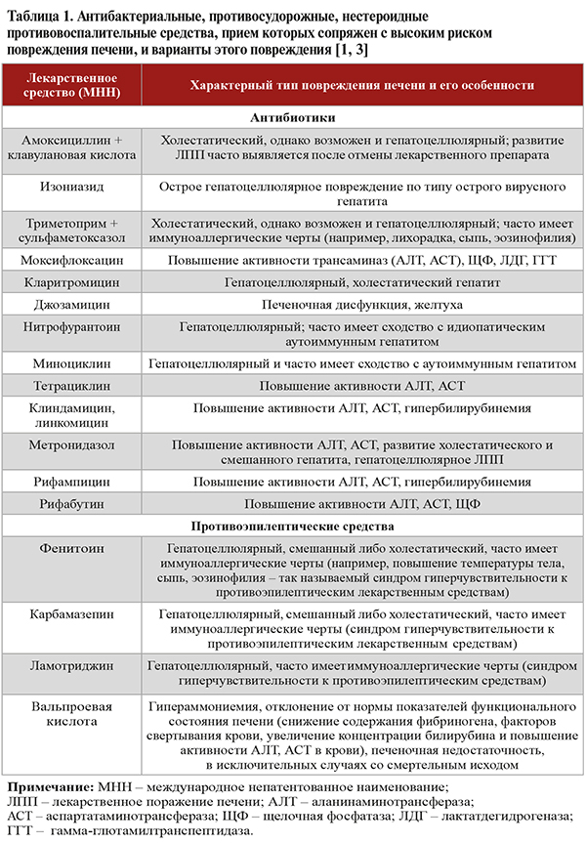

Преимущественными гепатотоксическими эффекты ЛПП: некроз гепатоцитов, внутрипеченочный холестаз, холестатический гепатит и стеатоз. Диагноз ЛПП – диагноз исключения, необходима дифференциальная диагностика другой этиологии заболевания. Для определения причинно-следственной связи предложено использовать шкалу CIOMS/RUCAM. Интерпретация шкале RUCAM: ≥ 9 баллов – корреляция между подозреваемым лекарством (препаратами) и ЛПП «весьма вероятна», 6-8 баллов – связь «вероятна», 3-5 баллов – «возможна», 1-2 балла – связь «маловероятна», ≤0 – «исключение» возможности ЛПП при приеме данного ЛП. Первым шагом лечения всех форм ЛПП является немедленная отмена лекарственного препарата или уменьшение дозировки, если прекращение лечения не рекомендуется. Лечение пациентов с легкой и умеренной степенью тяжести ЛПП возможно в амбулаторных условиях. При наличии тяжелого ЛПП, с признаками печеночно-клеточной недостаточности и выраженной клинической симптоматикой рекомендуется госпитализация. Обо всех случаях тяжелого ЛПП должно сообщаться в центр трансплантации печени, так как своевременно выполненное оперативного вмешательства эффективно в 40% случаев. Медикаментозная терапия – ацетилцистеин служит единственным специфическим средством, обладающим эффективностью в лечении ЛПП, вызванного парацетамолом. Глюкокортикоиды являются рациональными для терапии иммунологически опосредованных ЛПП и АИГ-подобных ЛПП с аутоиммунными поражениям и обычно приводят к хорошему ответу с редким рецидивом поражения печени после отмены глюкокортикоидов. Бициклол может быть назначен в качестве профилактики и лечения ЛПП в дозе 25 мг 3 раза в сутки в течение 4-х недель и более, учитывая особенности клинической картины в конкретном случае. Бициклол используется в онкологической практике для профилактики побочных действий ПХТ (рекомендуемый режим: 25 мг 3 раза в сутки в течение курса ПХТ). Препараты адеметионина назначаются при внутрипеченочном холестазе, также могут быть использован у пациентов с ЛПП химиотерапевтическими средствами при наличии цитолитического Lкарнитин используется при вальпроат-индуцированном ЛПП. Холестирамин 94 используется при развитии ЛПП на прием лефлуномида, режим терапии составит среднем в течение 11 дней по 8 г, 3 раза в день. Препараты урсодезоксихолевой кислоты назначаются пациентам с холестатическим типом ЛПП. Рекомендуемый режим применения УДХК: 13-15 мг/кг массы тела в сутки в три приема. В случаях полихимиотерапии в онкологии для профилактики ЛПП рекомендуется применение ремаксола – 400 мл внутривенно капельно 1 раз в сутки не менее 4 инфузий; для лечения ЛПП – 400 мл внутривенно капельно 2 раза в сутки не менее четырех дней после каждого курса полихимиотерапии при различных формах онкопроцесса.

Выводы. Токсический гепатит или медикаментозные поражения печени охватывает спектр клинических состояний, начиная от легких биохимических аномалий и заканчивая острой печеночной недостаточностью. Необходимо соблюдать назначение препаратов в соответствии с показаниями в клинической ситуации при строгом соблюдении принципов совместимости и несовместимости лекарственных средств. Ограниченные знания о механизмах токсичности не дают полностью установить гепатотоксический потенциал во время доклинического развития. Необходимо повышать уровень грамотности специалистов и населения о возможности рисков ЛПП, о потенциальных возможностях гепатотоксичности в том числе растительных препаратов, БАДов, продуктов для здоровья и пр.

Источники литературы:

<http://disuria.ru/_ld/12/1223_kr22K71MZ.pdf>

<https://www.rnmot.ru/public/uploads/RNMOT/clinical/2019/КЛИНИЧЕСКИЕ%20РЕКОМЕНДАЦИИ.%20ЛЕКАРСТВЕННЫЕ%20ПОРАЖЕНИЯ%20ПЕЧЕНИ.pdf>

<https://gastroe.ru/poleznaya-informatsya/for_doctors/klinicheskie-rekomendacii-bolezni-zhkt/bolezni-pecheni-zhelchnogo-puzyrya/easl-po-lekarstvennomu-porazheniyu-pecheni-2019/>

<https://therapy-journal.ru/ru/archive/article/40377>